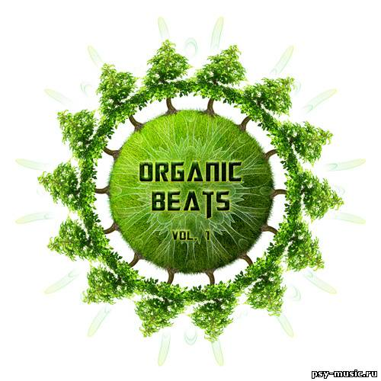

Теперь, когда мы научились летать по воздуху, как птицы, плавать под водой, как рыбы, нам не хватает только одного - научиться жить на Земле, как люди.

Бернард Шоу

**H:\диск Д\1212 (2).tif**

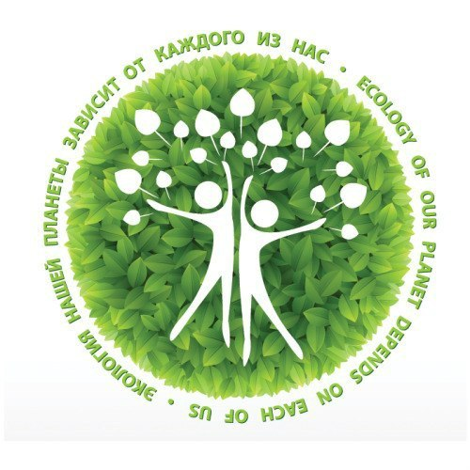**H:\диск Д\1212 (2).tif**

Есть такое твердое правило…

Встал поутру, умылся, привел себя в порядок - и сразу же приведи в порядок свою планету.

А. Сент-Экзюпери



***Акция***

***«Пусть бьется всегда зеленое сердце природы»***

[**www.5storonsveta.ru**](http://www.5storonsveta.ru)

**e-mail:5storonsveta@mail.ru**

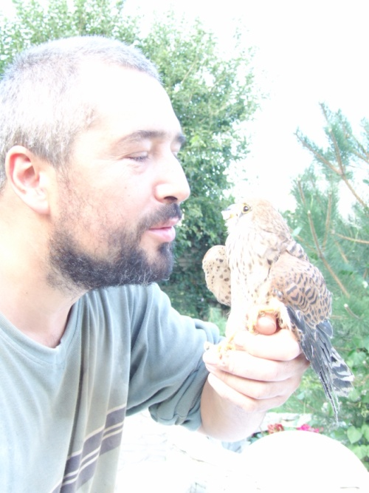

Указом Президента РФ 2017 год в России объявлен Годом экологии.

Цель этого решения - привлечь внимание к проблемным вопросам, существующим в экологической сфере и улучшить состояние экологической безопасности страны.

Год экологии в России подразумевает реализацию цикла мероприятий. В их проведении задействованы все уровни власти: федеральный, региональный и муниципальный.

Участие в этих мероприятиях

хотим принять и мы.

С 1 мая 2017 года в школе

«Пять сторон света» стартовала акция «Превратим Халимбекаул в цветущий сад» в память об Алипове Антоне Кирилловиче.

Выращивание экзотических видов растений было одним из увлечений Антона Алипова. После себя он оставил прекрасный сад - дендрарий.

Он любил жизнь и мечтал, что когда-нибудь вся наша земля станет цветущим садом.



Уважаемые односельчане!

Давайте создавать чистоту вокруг себя своими же руками — уютную территорию вокруг наших дворов!

Просим Вас поддержать акцию школы «Превратим Халимбекаул

в цветущий сад».

Давайте дружно выйдем 6 мая 2017г. в 9.00. на свежий воздух и каждый приберет хотя бы небольшой кусочек земли. Мы верим, что вместе с вами сумеем навести порядок в родном селе.

Ведь чистая и зеленая планета начинается с нашего двора!